
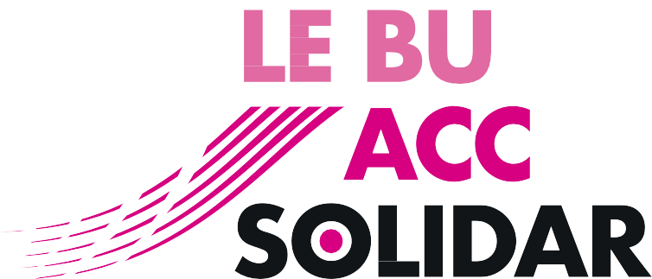


Vous rencontrez une difficulté sociale ?
Gratuit
avec et sans
rendez‑vous
L’équipe du BUS ACCUEIL SOLIDARITÉS
et la ville ville
vous accueillent date
adresse

+ d’infos : flashez le QR code Nous contacter :

Allô Solidarités 01 30 836 836
Logo ville

